Утверждаю
Генеральный директор
ОАО «Коммунальник»

____________С.А.Песцов

Техническое задание
на поставку и установку мебели в столовой

1. Описание объекта закупки:
№ п/п | Наименование товара,  Фотография, макет, эскиз (носят информативный характер – допускается изменение внешнего вида по согласованию с Заказчиком) | Требования к качеству, техническим характеристикам товара, требования к их безопасности, требования к функциональным характеристикам (потребительским свойствам) | Ед.  изм | Кол-во

Общий вид столовой
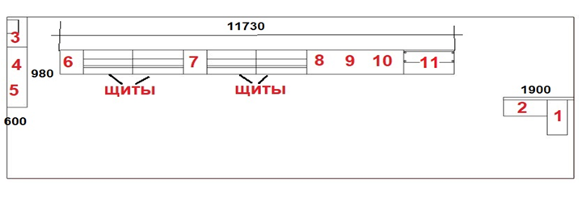

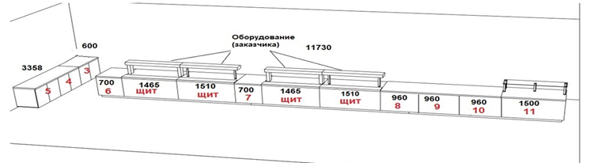

 | Тумба 3,4,5  ОКПД-2 31.09.13.190  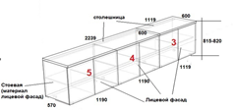 | Размеры(Ш*Г*В): 1190*570*820 мм .Каркас тумбы ЛДСП Югра 16 мм . Торцы каркаса обработаны кромкой ПВХ 0,4 мм. Видимые стоевые и лицевой фасад из материала МДФ облицованного с двух сторон пластиком.  Столешница (2239 и 1119*600*38) из влагостойкого ДСП покрытый пластиком.  Опора регулируемая арт. AFC 1254.02  Петли с доводчиком.  Ручки накладные арт. RS 1.2356.128.  Цвет столешницы и фасадов по согласованию с заказчиком. | шт | 3
 | Тумба 6,7  ОКПД-2 31.09.13.190  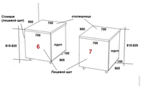  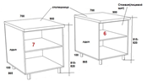 | Размеры(Ш*Г*В):700*865*820 мм .Каркас тумбы ЛДСП Югра 16 мм , Торцы каркаса обработаны кромкой ПВХ 0,4 мм.Видимые стоевые и лицевой фасад из материала МДФ облицованного с двух сторон пластиком.  Столешница (700*900*38) из влагостойкого ДСП покрытый пластиком.  Опора регулируемая арт. AFC 1254.02,  .Цвет материалов по согласованию с заказчиком. | шт | 2
 | Лицевой щит 1465 и 1510  ОКПД-2 31.09.13.190  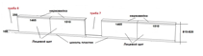 | Размеры(Ш*Г*В): Щит (ш 1465*820) и Щит (ш 1510*820) Щит из материала МДФ облицованного с двух сторон пластиком. Торец щита обработан пищевой нержавеющей сталью 2мм, формованный под оборудование. Кромка наклеена на PUR клей.  Цоколь пластиковый, высота 100 мм.  Цвет материалов по согласованию с заказчиком. | шт | 4
 | Тумба 8,9,10  ОКПД-2 31.09.13.190  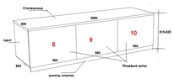  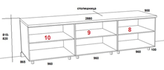 | Размеры(Ш*Г*В): 960*865*820 мм .Каркас тумбы ЛДСП Югра 16 мм . Торцы каркаса обработаны кромкой ПВХ 0,4 мм.Видимые стоевые и лицевой фасад из материала МДФ облицованного с двух сторон пластиком.  Столешница (2880*900*38) из влагостойкого ДСП покрытый пластиком.  Опора регулируемая арт. AFC 1254.02  Цвет столешницы и фасадов по согласованию с заказчиком. | шт | 3
 | Тумба 1,2  ОКПД-2 31.09.13.190  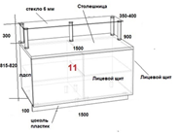  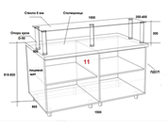 | Размеры(Ш*Г*В): 1500*685*820 мм .Каркас тумбы ЛДСП Югра 16 мм . Торцы каркаса обработаны кромкой ПВХ 0,4 мм.Видимые стоевые и лицевой фасад из материала МДФ облицованного с двух сторон пластиком.  Столешница (1500*900*38) из влагостойкого ДСП покрытый пластиком. Стекло прозрачное 6 мм с обработкой по торцам.  Опора для стекла хромированная труба D-50 мм.  Опора регулируемая арт. AFC 1254.06  Цвет столешницы и фасадов по согласованию с заказчиком | шт | 1
 | Тумба 11  ОКПД-2 31.09.13.190  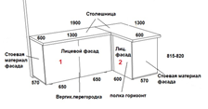 | Размеры(Ш*Г*В): 1900*1300*820 мм .Каркас тумбы ЛДСП Югра 16 мм . Торцы каркаса обработаны кромкой ПВХ 0,4 мм.Видимые стоевые и лицевой фасад из материала МДФ облицованного с двух сторон пластиком.  Столешница (1300 и 1300*600*38) из влагостойкого ДСП покрытый пластиком.  Опора регулируемая арт. AFC 1254.02  Петли с доводчиком.  Ручки накладные арт. RS 1.2356.128.  Цвет столешницы и фасадов по согласованию с заказчиком | шт | 1

Поставщик предварительно осуществляет уточненные замеры по месту
2. Место поставки и установки: 644511, ОМСКАЯ ОБЛАСТЬ, Р-Н ОМСКИЙ, УЛ. С/П КОММУНАЛЬНИК, С. КРАСНОЯРКА, Д. 4
3. Срок поставки и установки: с даты заключения Договора в течение 40 календарных дней.
3.1. Доставка, погрузочно-разгрузочные работы, сборка и установка мебели производятся за счет Подрядчика.
4. Требования к качеству, безопасности поставляемого товара:
4.1. Поставляемый товар должен соответствовать заданным функциональным и качественным характеристикам.
4.2. Поставляемый товар должен быть разрешен к использованию на территории Российской Федерации, иметь торговую марку и товарный знак, качество поставляемого товара должно полностью соответствовать установленным требованиям Российской Федерации, ГОСТ, ОСТ, нормативно-технической документации (сертификатам качества, паспорт товара, декларациям о соответствии и (или) другим документам, подтверждающим качество товара).
4.3. Поставляемый Товар должен являться новым, ранее не использованным (все составные части Товара должны быть новыми), не должен иметь дефектов.
4.4. Товар должен быть безопасным и отвечать требованиям законодательства Российской Федерации, требованиям безопасности, ГОСТ, нормам и правилам безопасности его эксплуатации и другой нормативно-технической документации.
4.5. Товар должен отвечать требованиям безопасности жизни и здоровья, окружающей среды в течение установочного срока годности при обычных условиях его использования, хранения, транспортировки и утилизации.
5. Требования к упаковке и маркировке поставляемого товара:
5.1. Товар поставляется в таре и упаковке, соответствующей государственным стандартам, техническим условиям, предъявляемым к поставке данного вида товара, другой нормативно-технической документации. На таре и упаковке должна содержаться отчетливая информация на русском языке.
5.2. Поставщик должен обеспечить упаковку товара, способную предотвратить его повреждение или порчу во время перевозки к конечному пункту назначения – Заказчику. Тара и упаковка должны быть прочными, сухими, без нарушения целостности со специальной маркировкой.
5.3. Поставщик несет ответственность за ненадлежащую упаковку, не обеспечивающую сохранность товара при его хранении и транспортировании.
5.4. Упаковка и маркировка товара должна соответствовать требованиям ГОСТ, импортный товар – международным стандартам упаковки. Маркировка товара должна содержать: наименование товара, наименование фирмы-изготовителя, юридический адрес изготовителя, дату выпуска. Маркировка упаковки должна строго соответствовать маркировке товара.
6. Требования к гарантийному сроку товара и (или) объему предоставления гарантий качества товара:
6.1. Гарантия качества товара - в соответствии с гарантийным сроком, установленным производителем (изготовителем).
6.2. Гарантийные обязательства должны распространяться на каждую единицу товара с момента приемки товара Заказчиком.
6.3. Поставщик обязан при обнаружении недостатков у поставляемого товара заменить товар ненадлежащего качества, при обнаружении некомплектности/недопоставки произвести доукомплектование/допоставку, при несоответствии товара установленному ассортименту, заменить товар на соответствующий, своим транспортом и за свой счет, в сроки, определенные договором.
7. Требования к сопутствующим работам:
7.1. Используемые материалы, оборудования, изделия, иные предметы должны соответствовать документации и данного технического задания и приобретаются Поставщиком самостоятельно. Материалы, необходимые для выполнения работ, должны применятся после согласования с Заказчиком.
Мусор вывозится и утилизируется Поставщиком;
7.2. Работы должны быть выполнены в соответствии с документацией, Техническим заданием, в полном соответствии с требованиями государственных стандартов, действующих строительных норм и правил, НПБ, технических регламентов, санитарных норм и правил, в том числе:
- Федеральный закон №52-ФЗ от 30.03.99г. «О санитарно-эпидемиологическом благополучии населения (с изменениями)»;
- Организация и выполнение Работ должны соответствовать требованиям безопасности, установленным в следующих документах:
- Федеральный закон от 22.07.2008 № 123-ФЗ «Технический регламент о требованиях пожарной безопасности (последняя редакция)»;
- Федеральный закон от 21.12.1994 № 69-ФЗ «О пожарной безопасности» (с Изменениями);
- Федеральный закон от 27.12.2002 № 184-ФЗ «О техническом регулировании» (с Изменениями);
- Федеральным законом от 30.12.2009 № 384-ФЗ «Технический регламент о безопасности зданий и сооружений (с изменениями)»;
- И иные государственные стандарты, действующие строительные нормы и правила, НПБ, технические регламенты, санитарные нормы и правила, предназначенные для данных видов работ.

